**DESPLIEGUE DE HERRAMIENTAS DEVOPS DESDE TERRAFORM**

1. **Despliegue de bastion-devops en Dev**
   1. Este despliegue depende de:
      1. Networking
      2. Bastion
      3. Sns-global
      4. Data-devops
   2. Tomamos los nombres de los recursos creados en el despliegue de Networking, por ejemplo:
      1. S3: s3-devsysops-172811118922-us-east-1-howo
      2. Tabla DynamoDB: tf-up-and-running-locks-us-east-1-howo
   3. Nos ubicamos en el repositorio **sunat-cuc-infraestructure/Shared/bastion-devops**
   4. Es necesario modificar el nombre del recurso S3 que usemos en los archivos:
      1. Backend_config.tf
      2. Variables.tfvars
   5. En backend_config.tf
      1. Se modifica el nombre del S3 por el nombre del recurso creado en el despliegue de Networking
      2. Se modifica el el valor de la variable dynamodb_table, por el nombre de la tabla creada en el despliegue de Networking

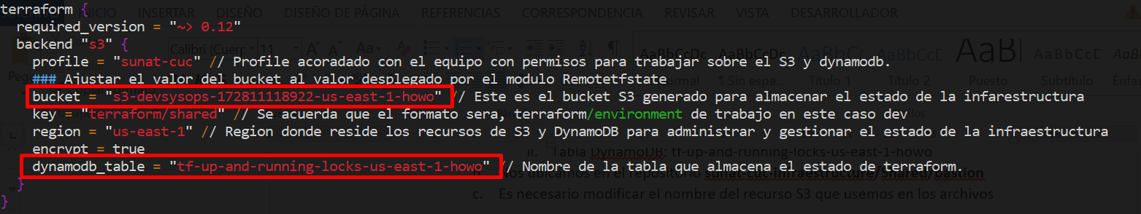

* 1. En el caso de variables.tfvars
     1. Se modifica el nombre del s3backend y s3devops por el nombre del recurso creado en el despliegue de Networking
     2. Se modifica el valor de la variable dynamobackend, por el nombre de la tabla creada en el despliegue de Networking 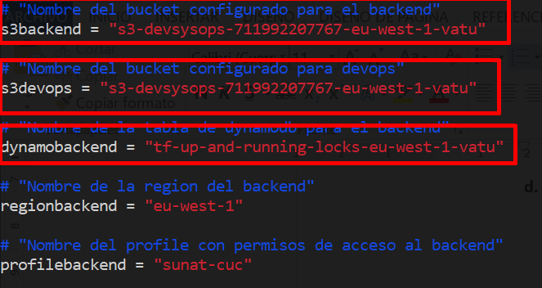
  2. Ejecutamos el script
     1. Terraform init



* + 1. Terraform workspace new data-devops
    2. terraform plan -var-file=variables.tfvars



* + 1. terraform apply -var-file=variables.tfvars -auto-approve



* 1. **Conexión al bastion-devops**
     1. endpoint = shared-bastion-devops.sunat-cuc.int
     2. username = ubuntu
     3. keypair= [https://console.aws.amazon.com/systems-manager/parameters/shared/keypair/**bastion-devops-awqq**/kp-shared-bastion-devops/ssh-public/description?region=us-east-1&tab=Table](https://console.aws.amazon.com/systems-manager/parameters/shared/keypair/bastion-devops-awqq/kp-shared-bastion-devops/ssh-public/description?region=us-east-1&tab=Table)

En el caso del Key Pair, se encuentra en System Manager 🡪 Parameters Store 🡪 bastion-devops-xxxx (los últimos digitos varian, según el despliegue, lo mismo aplica para el enlace, hay que ajustar el nombre del bastion-devops)

* + 1. Se debe estar conectado a la VPN:
    2. Ejecutamos: ssh -i "kp-shared-bastion-devops.pem" [ubuntu@shared-bastion-devops.sunat-cuc.int](mailto:ubuntu@shared-bastion-devops.sunat-cuc.int)

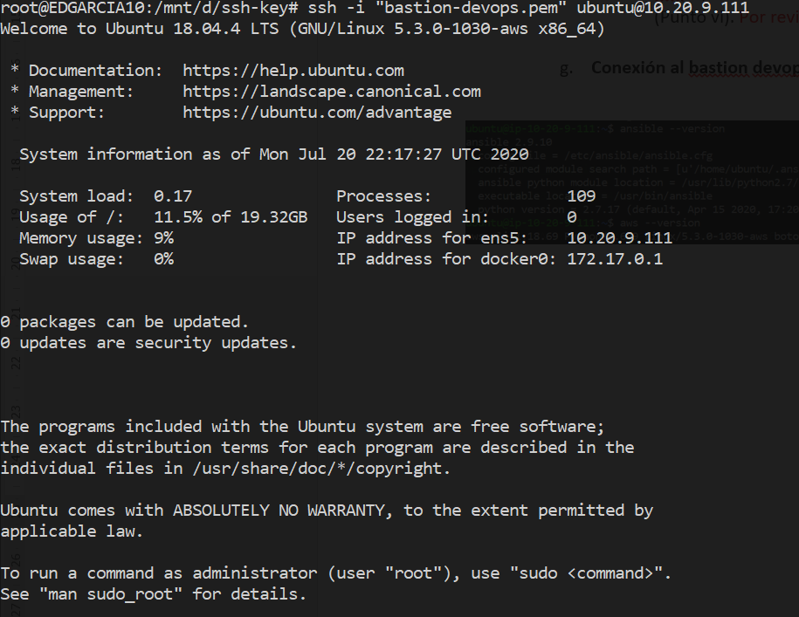

* + 1. Verificamos la instalación de Ansible y aws

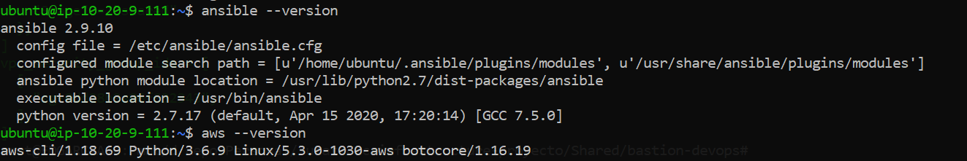

1. **Despliegue de GitLab en Shared**
   1. Este despliegue depende de:
      1. Networking
      2. Bastion
      3. Sns-global
      4. Data-devops
      5. Bastion-devops
   2. Tomamos los nombres de los recursos creados en el despliegue de Networking, por ejemplo:
      1. S3: s3-devsysops-172811118922-us-east-1-howo
      2. Tabla DynamoDB: tf-up-and-running-locks-us-east-1-howo
   3. Nos ubicamos en el repositorio **sunat-cuc-infraestructure/Shared/** **gitlab-devops**
   4. Es necesario modificar el nombre del recurso S3 que usemos en los archivos:
      1. Backend_config.tf
      2. Variables.tfvars
   5. En backend_config.tf
      1. Se modifica el nombre del S3 por el nombre del recurso creado en el despliegue de Networking
      2. Se modifica el el valor de la variable dynamodb_table, por el nombre de la tabla creada en el despliegue de Networking



* 1. En el caso de variables.tfvars
     1. Se modifica el nombre del s3backend y s3devops por el nombre del recurso creado en el despliegue de Networking
     2. Se modifica el valor de la variable dynamobackend, por el nombre de la tabla creada en el despliegue de Networking 
  2. Ejecutamos el script
     1. Terraform init



* + 1. Terraform workspace new gitlab-devops
    2. terraform plan -var-file=variables.tfvars



* + 1. terraform apply -var-file=variables.tfvars -auto-approve



* 1. **Conexión al gitlab-devops**
     1. **endpoint** = shared-gitlab-devops.sunat-cuc.int
     2. **username** = ubuntu
     3. **keypair** = <https://console.aws.amazon.com/systems-manager/parameters/?region=us-east-1&tab=Table>

En el caso del Key Pair, se encuentra en System Manager 🡪 Parameters Store 🡪 /shared/keypair/gitlab-devops-xxxx (los últimos digitos varian, según el despliegue, lo mismo aplica para el enlace, hay que ajustar el nombre del bastion-devops)

* + 1. Comando conexión a gitlab (primero se ha de estar conectado a la vpn):

ssh -i "kp-shared-gitlab-devops.pem" [ubuntu@](mailto:ubuntu@shared-bastion-devops.sunat-cuc.int) shared-gitlab-devops.sunat-cuc.int

